Bestehen der Prüfung
- Gesamtergebnis von Teil 1(AP1) und Teil 2 muss mindestens „ausreichend“ sein
- Ergebnis von Teil 2 (3 schriftl. Prüf, Projektdoku, Präsi, FG) muss mindestens „ausreichend“ sein
- In mindestens drei Prüfungsbereichen von Teil 2 -> mindestens „ausreichend“
- Kein Prüfungsbereich von Teil 2 darf „ungenügend“ sein.

Gewichtung Prüfungsbereiche
Teil 1 20 %
Teil 2
- BB01 10%
- BB02 10%
- WISO 10%
- Projekt
  - Doku 25%
  - Präs. 12,5%
  - Fachgespr. 12,5%

Vorteile VLAN / Subnetting
- VLAN -> Layer 2 -> Netzwerksegmentierung – „isoliert“
  - Kleinere Broadcastdomänen
- Subnetting -> Layer 3 – „Trennung“ NUR noch die Adressierung
- MAC-Broadcast !!!

Backup -Archivbit
- Ein Archivbit wird gesetzt, wenn eine neue Datei erstellt wird – bzw. wenn eine bestehende Datei geändert wird.
- Das Archivbit wird zurückgesetzt, wenn diese Datei gesichert wurde – aber nur in Form einer Vollsicherung oder einer inkrementellen Sicherung.
- Bei einer differentiellen Sicherung und bspw. auch beim Klonen/Imagen…wird das Archivbit nicht berücksichtigt – nicht zurückgesetzt.

RAID Level
RAID 0 (striping)
- Mindestanzahl Festplatten -> 2 (3, 4, ….)
- Berechnung der netto-Kapazität -> 100 % - Anzahl Festplatten * Kapazität einer bzw. der kleinsten Festplatte
RAID 1 (mirroring)
- Mindestanzahl Festplatten -> 2 (4, 6, 8…..)
- Berechnung -> (Anzahl Festplatten * Kapazität einer bzw. der kleinsten Festplatte) / 2
RAID 5 (parity)
- Mindestanzahl Festplatten 3 (4, 5, 6, ….)
- Berechnung -> (Anzahl Festplatten - 1) * Kapazität einer bzw. der kleinsten Festplatte
RAID 6 (double parity)
- Mindestanzahl Festplatten 4 (5, 6, 7, ….)
- Berechnung -> (Anzahl Festplatten - 2) * Kapazität einer bzw. der kleinsten Festplatte
RAID 10 (mirroring + striping)
- Mindestanzahl Festplatten: 4 (immer eine „gerade“ Anzahl Festplatten -> Spiegelpaar…)
- Berechnung -> (Anzahl Festplatten * Kapazität einer bzw. der kleinsten Festplatte) / 2

Niklas GmbH braucht ein neues SAN.
Plan:
- 6 Diskarrays
- Mit jeweils 16 Festplatten
- Jede Festplatte hat eine Kapazität von 3 TiB
- Die Arrays arbeiten jeweils als RAID 5!
- Eine Festplatte eines jeden Arrays ist eine Hotspare-Festplatte.
Was ist denn nun die gesamte netto-Speicherkapazität?
Pro Array -> 16 Festplatten – 1 Festplatte (parity) – 1 (hotspare) = 14 Festplatten
- 14 Festplatten * 3 TiB = 42 TiB pro Array * 6 Arrays = 252 TiB netto gesamt.
Für eine Datenbank steht ein Storagesystem mit zwei Storage Arrays bereit.
Jedes Array hat 8 Festplatten zu je 2 TiB.
Die Datenbank selbst benötigt 5 TiB. Zusätzlich sollen 3 TiB für sonstige Daten und 5 TiB als Puffer berücksichtigt werden.
- Soll umgesetzt werden mit RAID 6 und einer Hotspare.
Wie viele Festplatten benötigt man, um diese Vorgaben umzusetzen?
Netto-Gesamtbedarf berechnen
- 5 TiB (DB) + 3 TiB (sonst.) + 5 TiB (Puf.) =13 TiB / 2 = 6,5 Festplatten -> 7 Festplatten + 2 Festplatten (double parity) + 1 (hs) = 10 Festplatten.

USV
- Die zu 100% geladene USV kann bei einer Last von 100 VA eine Stunde Stromausfall überbrücken.
- VA -> V*A -> Watt 1 VA -> 1 Watt
- Die USV soll aber eine Ladestand von 40% NICHT unterschreiten.
- An der USV wird ein Serverbetrieben, dessen Netzteil einen Leistungsbedarf von 300 Watt hat.
- Der Server muss rechtzeitig heruntergefahren werden und benötigt hierfür 5min.
Bei welchem Ladestand (in %) muss der Server heruntergefahren werden?
Wenn die USV komplett entladen werden dürfte, wie lange würde die USV halten?
- 100 VA * 60min / 300 Watt(VA) = 20min
- 40% Restladung -> 60% können entladen werden
  - 20min x 60% = 12min (-> 20min * 0,6)
  - 12 min – 5min = 7 min
  - (20 – 7) *100 / 20min = 65 %

LAN: 10.0.0.0/8

ETH0 (10.255.255.254)
ETH2 Router R1
203.111.0.1/30
ETH1: 172.16.0.2/30
Internet
203.111.0.2/30
ETH1: 172.16.0.1/30

Router R2

ETH0: 192.168.1.254

LAN – Filiale
192.168.1.0/24

Routingtabelle (vollständig) – Router R1

Netzwerk Subnetzmaske Schnittstelle next-hop-Adresse
10.0.0.0 255.0.0.0 ETH0 -
172.16.0.0 255.255.255.252 ETH1 172.16.0.1
192.168.1.0 255.255.255.0 ETH1 172.16.0.1
0.0.0.0 0.0.0.0 - (ETH2) 203.111.0.2

Routingtabelle (vollständig) – Router R2
Netzwerk Subnetzmaske Schnittstelle next-hop-Adresse
192.168.1.0 255.255.255.0 ETH0 -
172.16.0.0 255.255.255.252 ETH1 172.16.0.2
10.0.0.0 255.0.0.0 ETH1 172.16.0.2
0.0.0.0 0.0.0.0 ETH1 172.16.0.2

TLS - TLS Handshake
Zuerst: TCP - Handshake

Client Server
SYN
SYN ACK
ACK
Clienthello
Serverhello
Certificate ServerHellodone
ClientKeyExchange
ChangeCipherSpec
Finished
ChangeCipherSpec
Finished
VORAB – TCP-Handshake
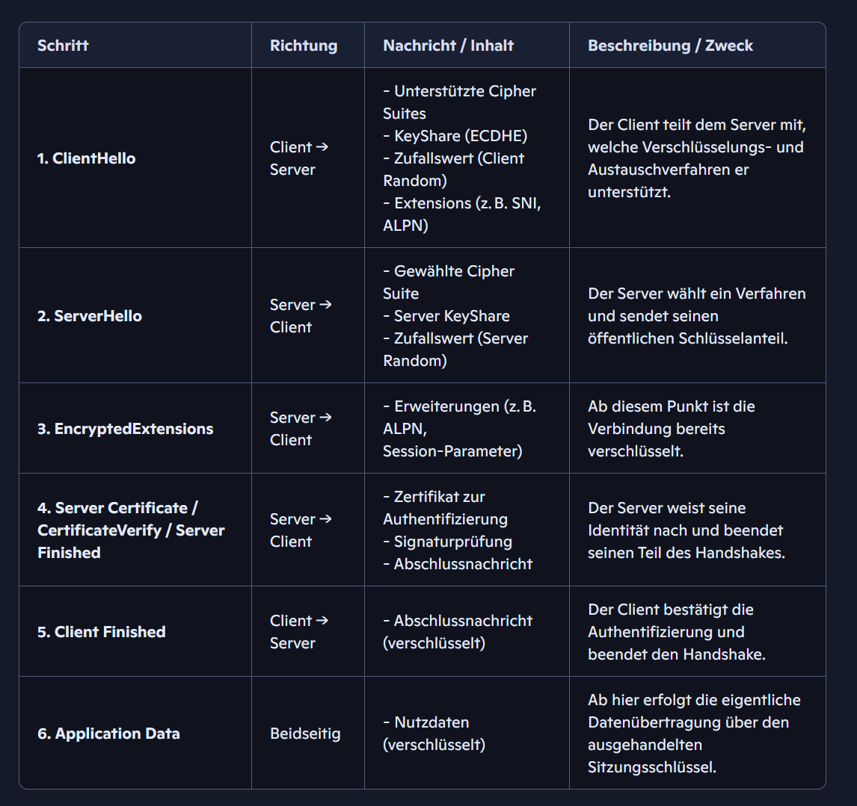

Firewalls – Next Gen Firewall
- Layer 7 OSI
- SPI – stateful packet inspection
  - Dynamische Paketfilter
  - Einfacher/klassischer Paketfilter prüft jedes Paket (-> Header) für sich
  - Zustandsorientierte Paketprüfung
  - Hierbei werden Netzwerkverbindungen überwacht und im „Kontext“ betrachtet, folgt dynamischen Regeln
  - Eingehende Pakete werden überprüft und es wird gecheckt, ob es korrespondierende ausgehende Pakete gab
    - Daraufhin werden legitime Antwortpakete automatisch durchgelassen….
  - Wird mithilfe einer Zustandstabelle gepflegt
    - Quell-IP, Ziel-IP
    - Quell-Port, Ziel-Port
    - Sequenznummern
    - ….
- Untersucht den Payload, Nutzdaten -> Anwendungserkennung
- Deep packet inspection
- IDS / IPS
  - IDS – intrusion detection system
  - IPS – intrusion prevention system
- Regelwerke, Richtlinien – können auch User-Device-individuell
- SSL-/TLS-Entschlüsselung
  - Prüfen von verschlüsselten Daten auf Schadcode….

DMZ – demilitarisierte Zone
- „Sicherheitsnetzwerk“
- „Pufferzone“ zwischen dem „bösen“ Internet und dem schützenswerten Unternehmensnetzwerk
- Meistens mit je einer Firewall zum Internet und zum LAN geschützt
- In der DMZ befinden sich Server, die von außen erreichbar sein müssen, also bspw. Mailserver, Webserver, etc. Proxys…
Schematisch

DMZ

Internet FW FW LAN

VPN-Arten
VPN-Verbindungen (Virtual Private Network) sichern Datenverkehr über das Internet durch Verschlüsselung.
Hauptarten sind:
- Remote-Access-VPN / End-to-Site / Client-to-Site VPN (für Nutzer zu Netzwerken, oft Home-Office – also User/Device zu Firmennetzwerk)
- Site-to-Site-VPN (Verbindung ganzer Firmenstandorte / Netzwerke / LANs)
- End-to-End-VPN (direkte Verbindung zwischen zwei Geräten).
……

Es sollen 7.200 GiB Daten von einem Storagesystem auf ein anderes Storagesystem übertragen werden. Die hierfür zu verwendende Netzwerkverbindung benötigt 35% der Bandbreite für Protokoll-Overhead. Wir sprechen hier über eine 10 Gbit/s-Netzwerkverbindung.
Berechnet nun die Zeit für die Datenübertragung. Gebt das Ergebnis in vollen Minuten an.
Umrechnen auf bit als kleinste gemeinsame „Einheit“:
7.200 * 1024 * 1024 * 1024 * 8 = 61.847.529.062.400 bit
Übertragungsrate (Achtung Overhead) in bit/s:
10 * 1000 * 1000 * 1000 * 0,65 (35%...) = 6.500.000.000 bit/s

Zeit berechnen:
61.847.529.062.400 bit / 6.500.000.000 bit/s = 9.515,004471138462 / 60 (-> sec->min)
= 158,583…min -> 159 min!!!!!

